Спортивно - развлекательный праздник посвященный Дню Защитника Отечества.

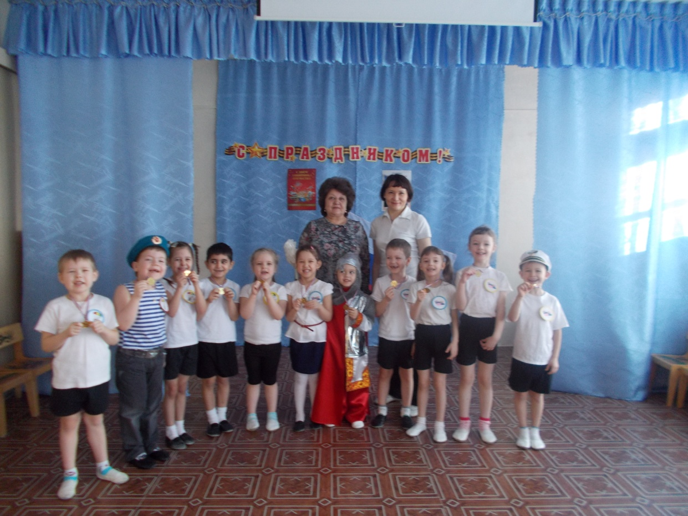

«Как Баба Яга сына в армию провожала»

Для дошкольников старшего возраста

Екатеринбург 2015г.

Спортивно - развлекательный праздник подготовлен и проведен ко Дню Защитников Отечества.

Дата проведения 25 февраля 2015г.

Место проведения: спортивно - музыкальный зал МБДОУ № 463

Цель мероприятия: воспитание нравственно-патриотических чувств у детей старшего дошкольного возраста.

Целевая аудитория: дошкольники старшего возраста, родители.

Оборудование: эмблемы для двух команд, иллюстрации военной техники – танк, пулемёт, ракетная установка, самолёт, военный корабль, подводная лодка, жёлтый обруч , 10-12 разноцветных лент – два комплекта; два питбола ; напольные туннели, два обруча , флажки по количеству детей, ориентиры, деревянные кубики.

Программное содержание:

1. Создать праздничное настроение у детей.

2. Предоставить детям возможность применять двигательные навыки и умения, приобретенные на физкультурных занятиях.

3. Формировать у дошкольников потребность в двигательной активности.

4. Содействовать сближению родителей и детей посредством включения в совместную деятельность.

Предварительная работа:

1. Разучить тематические стихи и песню «Наша армия сильна».

2. Познакомить детей с родами войск.

3. Пригласить родителей на праздник.

4. Данный сценарий развлечения может быть использован в работе воспитателями, инструкторами по физической культуре, музыкальными руководителями, педагогами дополнительного образования.

Действующие лица

Ведущий

Баба Яга

Леший (сын Бабы Яги)

Ведущий: Сегодня мы собрались в этом зале, чтобы отметить праздник Российской армии - ДЕНЬ ЗАЩИТНИКА ОТЕЧЕСТВА. Это день нашего уважения всем поколениям российских воинов от древних времен до сегодняшнего дня, мужественно защищавших родную землю от захватчиков. В этот самый " мужской день" представители мужского пола от мальчишек до пожилых мужчин принимают поздравления и подарки., а военнослужащие заслуживают особых самых искренних поздравлений , ведь у них очень важная и почетная профессия- защищать родину.

Дети читают стихи:

1. Мы поздравляем вас тепло

С днем армии и флота

Пусть будет радость от того,

Что чтит и любит кто - то.

И пусть улыбка промелькнет

И пусть разгладятся морщины

И счастье пусть в душе поет

В преддверии праздника мужчины

2.Здравствуй, праздник! Здравствуй, праздник!

Праздник мальчиков и пап!

Всех военных поздравляет

Наш весёлый детский сад!

3.Слава армии любимой!

Слава армии родной!

Наш солдат, отважный, сильный,

Охраняет наш покой .

4. За всё, что есть сейчас у нас,

За каждый наш счастливый час,

Спасибо доблестным солдатам,

Что отстояли мир когда-то.

5. Во все века российский воин

Своим геройством в войнах побеждал,

Он прославления достоин,

За честь России – жизнь он отдавал.

6. Папин праздник - главный праздник

Всех мальчишек и мужчин

И поздравить песней Вас

Мы сегодня поспешим.

Исполняется песня " Наша родина сильна"

Ведущий. Ребята, сегодня мы будем отмечать праздник нашей армии – День защитника Отечества. И сейчас для вас выступят наши маленькие артисты и расскажут историю, которая произошла с одним мальчиком.

Сценка " Маленький защитник"

Мальчик: В гости я позвал друзей

Мы играли целый день:

И в войну и в самолеты, т

Танки пушки пароходы…

Мама вечером пришла

Еле-еле нас нашла.

Мама: Это что же за погром?

Почему все к верху дном?

Мальчик:

Это я за дом родной

Вел с врагом неравный бой.

Мама: Кто из вазы съел конфеты?

Мальчик: Мы отметили победу!

Под столом у нас блиндаж,

а под креслами шалаш,

Мама: А на люстре?

Мальчик: там ракета.

Ею сбили вертолет.

Мама: Ну а в ванной?

Мальчик: Там торпеда

потопила пароход.

*Подходит к маме гладит ее по голове*

Мальчик:

Не сердись ты на меня

Ведь пришли мои друзья!

Мама: Хорошо, что не пришли

В гости к нам твои враги.

*В зал входит печальная Баба Яга.*

Ведущий: Посмотрите, ребята, кто это к нам пожаловал?

Дети: Баба Яга

Ведущий. Ребята, поздороваемся с нашей гостьей.

Дети приветствуют Баба Ягу!

Баба Яга. Здравствуйте, ребятки!

Ведущий. Бабушка Яга, почему вы такая грустная?

Баба Яга. Со мной такая беда приключилась – сынок мой Лешенька в армию собрался идти. Уж и отговаривала я его и богатств разных обещала, и отдых в иностранной стране, а он уперся и твердит свое: «Хочу в армии служить». Пришлось согласиться. А он у меня такой непутёвый, такой неприспособленный. Как он служить будет? Ой, горе горькое!

Ведущий. Где же он у вас?

Баба яга. Давайте позовём его. Он как имя своё услышит – вмиг явится.

Дети. Леший! Леший!

(Входит Леший)

Леший. Я туточки! Здравствуй, маманя! (чмокает её в щёчку.)

Здорова, ребята!

Баба Яга. Вот он – мой сыночек. Я ведь его готовила к армии – книжки читала, картинки показывала. Да не идёт ему наука впрок. Лешенька, устроим тебе экзамен смотри внимательно и думай. Готов?

Леший. Готов, маманя!

Баба Яга. Лешенька , что это? Отвечай!

Баба Яга показывает лешему иллюстрации боевой техники. Тот отвечает невпопад. Дети его поправляют.

Ведущий. Да, ну и знания у вашего сыночка. Да и вид совсем не спортивный. В армию берут здоровых, сильных ребят, которые дружат с физкультурой.

Леший. А я очень даже спортивный ! Давайте ребята вместе с вами сделаем физкультурную разминку!

Разминка

Баба Яга. Ой, правду говоришь. Тяжело придётся моему сыночку на военной службе.

Ведущий. Но ведь недаром говорится, что тяжело в ученье – легко в бою. Сейчас мы из вашего Лёши сделаем настоящего солдата. А помогут нам в учении наши спортивные ребята!

Представление команд.

Капитаны шаг вперед и представьте свои команды

1. капитан Команда - " Десантники"

Десантники, десантники мы Родине верны.

Мы - сильные отважные и победить должны!

2. капитан Команда "Летчики"

Мы летчиками смелыми быстрее стать хотим

И скажем вам уверенно мы точно победим!

Ведущий : Начинаем тренировку. Легче служить солдату, когда на небе солнышко светит.

Мы солнышку поможем лучики во все стороны протянуть.

1. Эстафета «Солнышко»

Участвуют две команды по пять человек. Дети берут в руки по солнечному лучику. ( разноцветные ленты) На расстоянии 4-5 метров от команд на пол кладётся жёлтый обруч. Участники по очереди подбегают к кругу и прикладывают к нему свои лучики. Побеждает команда, быстрее выполнившая задание. В одной команде играет Леший.

Баба Яга. Старайся, Лешенька, старайся. Видишь, какие ребята ловкие да быстрые. Глядишь, и у тебя получится.

Ведущий. Боец всегда выручит в беде другого бойца. А ещё у бойца есть верный друг – это его лошадь. И следующая эстафета называется «Армейские лошадки».

2. Эстафета "армейские лошадки"

Дети садятся на питболы, прыгая 3-4 метра и обратно.

Леший . Маманя, смотри, получается.

Баба Яга. Тренируйся, сынок, больше, и все у тебя получится.

3. Конкурс для пап Кто быстрее?

Приглашаются два папы от каждой команды . Кто из пап быстрее перенесет всех детей команды на другую сторону.

**4. Конкурс с родителями " переправа"**

Папа берет обруч и по одному ребенку собирает всю команду вместе.

Ведущий: Настоящий солдат должен уметь быстро одеваться. И следующее задание для пап называется «Одень ребёнка на прогулку»

**5. «Одень ребёнка на прогулку»** кто быстрее из пап оденет ребенка на прогулку

6. Эстафета " Доставь пакет"

Каждый ребенок должен проползти через туннель, пройти по кочкам , неся в руках пакет с важным донесением ( конверт).

Последние игроки выполняют задание с пакетами и отдают их Ведущему.

**Ведущий.** (раскрывает первый пакет и читает его). «Поздравляем лешего со вступлением в ряды нашей доблестной Российской армии. Ура!

Ну а сейчас я предлагаю жюри подвести итоги нашего праздника и наградить команду самых спортивных ловких, смелых , и быстрых.

**Ведущий**: Наш праздник подошел к концу! Еще раз сердечно поздравляем всех мужчин с Днем защитника отечества! До новых встреч!

